ZIMNÉ ŠPORTY (4.-5.r. deti)

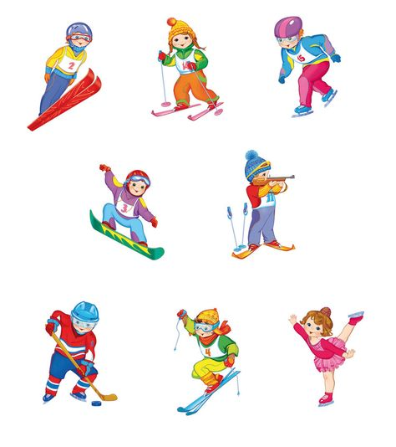

Milé detičky a rodičia!
Naša materská škola je síce momentálne zatvorená, ale nám to vôbec nebráni v tom, aby sme sa mohli vzdelávať a vyplniť čas trávený doma rôznymi aktivitami. Preto Vám posielame zopár úloh/ hier/ aktivít takouto formou, ktorá Vám ale nie je neznáma. Vám milí rodičia už teraz ďakujeme, že detičkám pomôžete pri plnení jednotlivých aktivít, ktorá pripravila Mgr. Miroslava Jendrušová .
Veľmi sa potešíme, ak nám pošlete spätnú väzbu v podobe fotografií alebo videí ako sa vám darilo.
So srdečným pozdravom

Názov aktivity:Zimné čítanie
Oblasť: Jazyk a komunikácia
Cieľ:Správne a zreteľne vyslovovať všetky hlásky a hláskové skupiny.
Postup: „Čítať“ krátky príbeh o zime s pomocou rodičov/ dospelého – rodič číta písaný text a dieťa pomenúva obrázky. Zamerajte sa na správnu výslovnosť jednotlivých hlások a slov v texte.

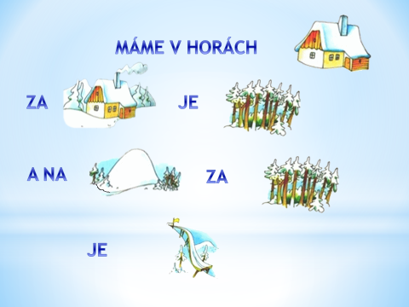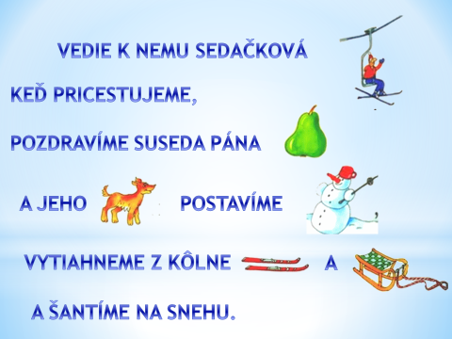

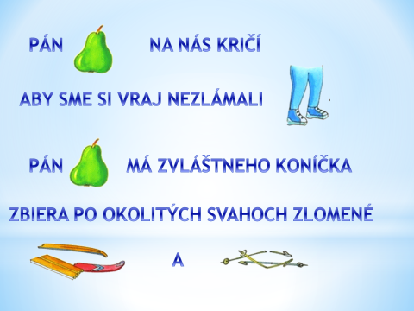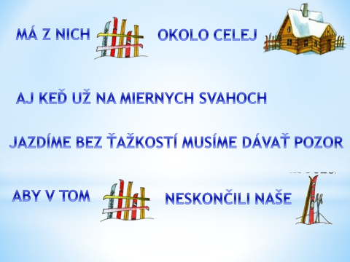
Postup:Prostredníctvom básničiek oboznámiť deti s daným zimným športom. Prečítajte básničky deťom viackrát a zamerajte sa na správnu výslovnosť jednotlivých hlások a hláskových a slov z básničiek. Po prečítaní tohto textu a básničiek môžete viesť s deťmi krátky rozhovor o tom, aké zimné športy poznáte.

Na sanici
Pripadli, hľa, stráne sniežkom,
spúšťajú sa chlapci briežkom
na sánkach. Jaj, ako to letí!
Pozor! Nabok deti!

Guľovačka
Vonku mrzne, vonku sneží,
svištia gule vzduchom sviežim.
Guľa sem a guľa tam,
rovno za krk dievčatám.
Zuzka prská, smoklí:
- Prečo je sneh mokrý?

V zime
Možno robiť snežné gule,
postaviť sa na korčule,
ak sa zime podarí
zmraziť vodu v močiari.

Krásne lyžovanie
Lyžujem sa. Čiže. Mám na nohách lyže
jedna lyža, druhá lyža, sneh je biely ako ryža.
Ja sa krásne lyžujem, lyžami sneh ryžujem.
Padám! Pomóc! Kde som? Kto som?
Lyžiar, čo lyžuje nosom!
Názov aktivity:Športu zdar!
Oblasť:Matematika a práca s informáciami
Cieľ:Spájať body do obrazcov a na kreslenie obrysov.
Postup:Spojiť pomocou ceruzy alebo farbičkyvybodkované trasy športovcov.
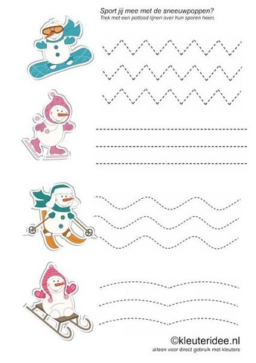
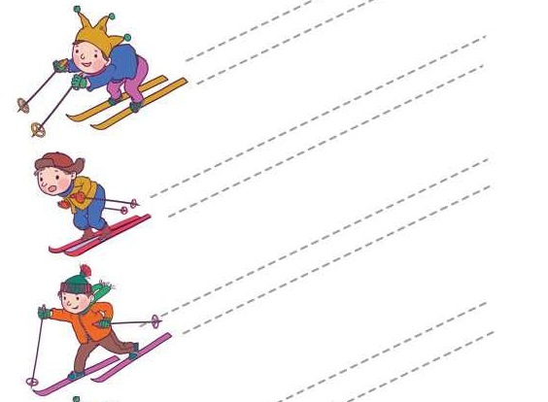

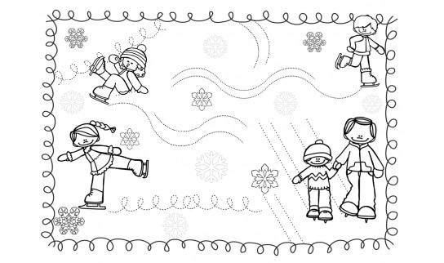

Názov aktivity:Správna cestička
Oblasť:Geometria a meranie
Cieľ:Nájsť cestu k domčeku / do cieľa.
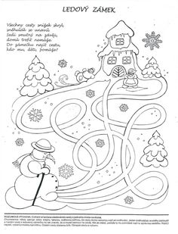

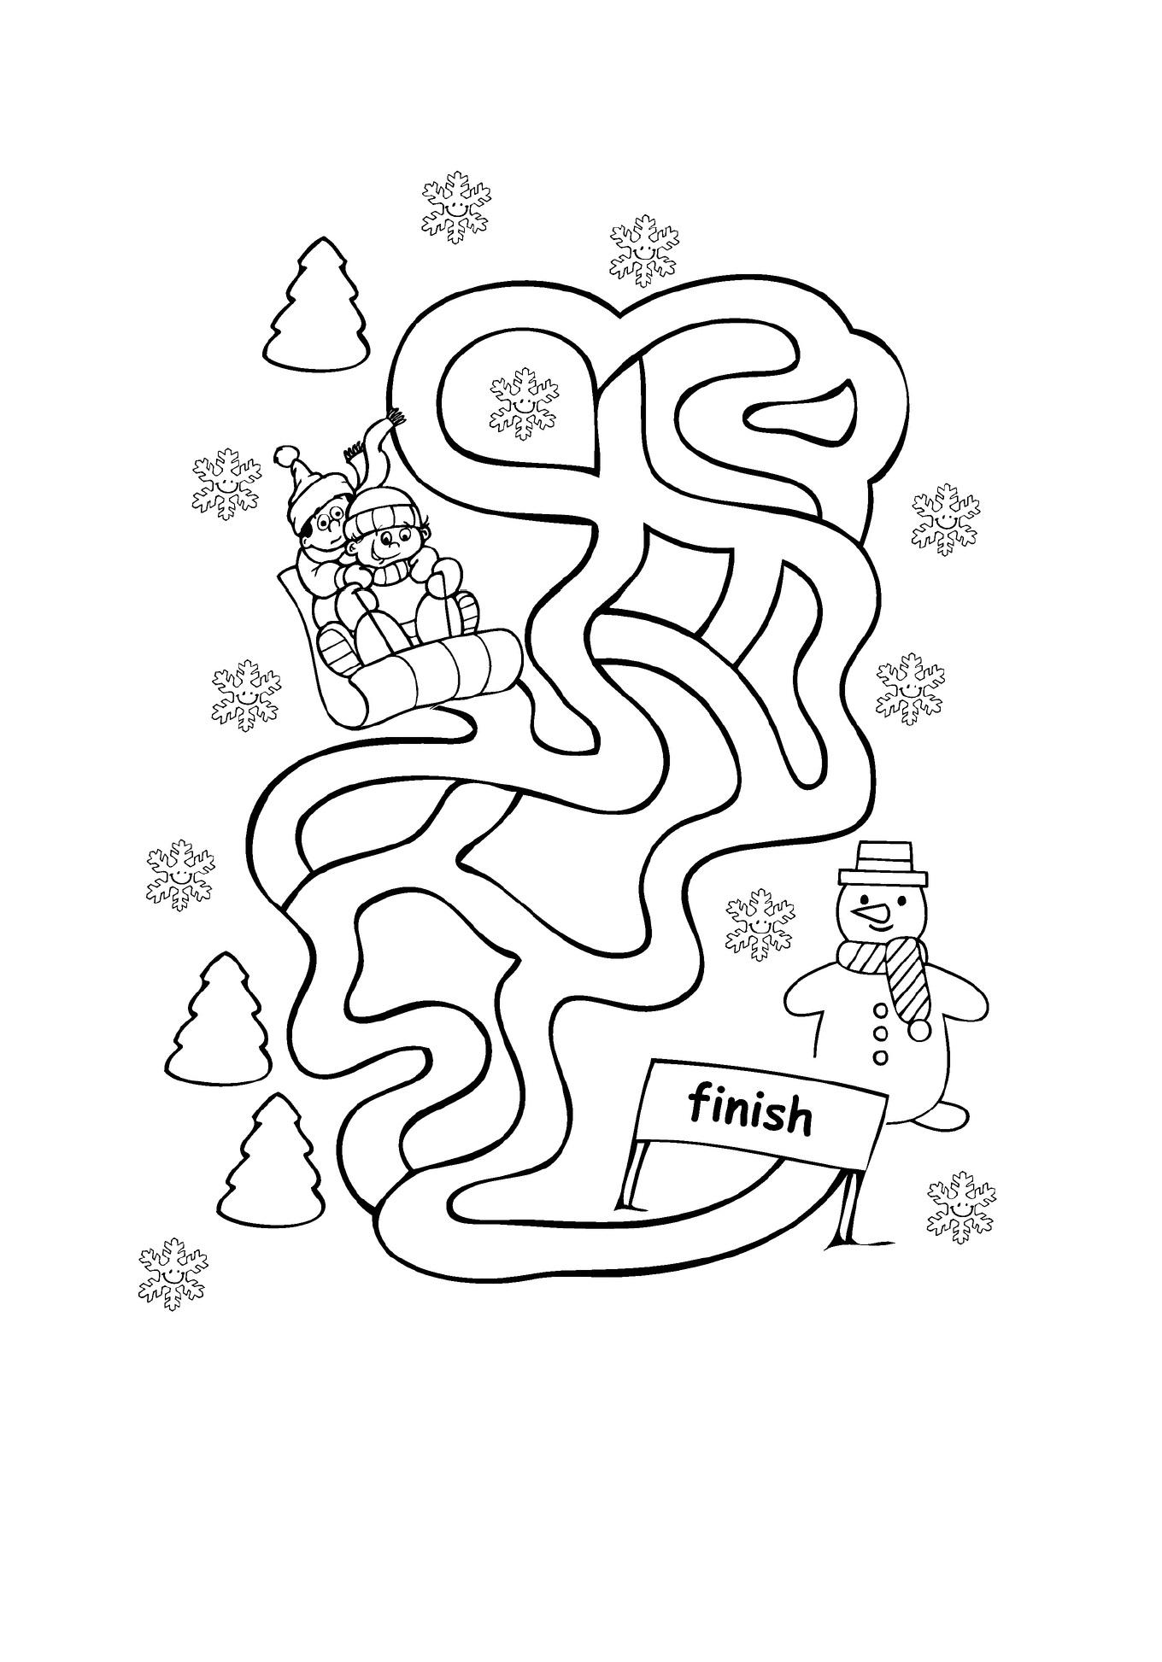

Názov aktivity:Puzzle
Oblasť:Umenie a kultúta/ VV
Cieľ:Strihať po čiare. Z rozstrihaných častí poskladať obrázok.
Postup: Vyfarbi si obrázok, rozstrihaj na štvorce a poskladaj si puzzle.

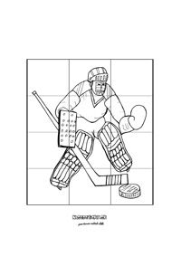

Názov aktivity:Čo mu chýba?
Oblasť:Človek a príroda
Cieľ:Dokresliť druhú polovicu snehuliaka.
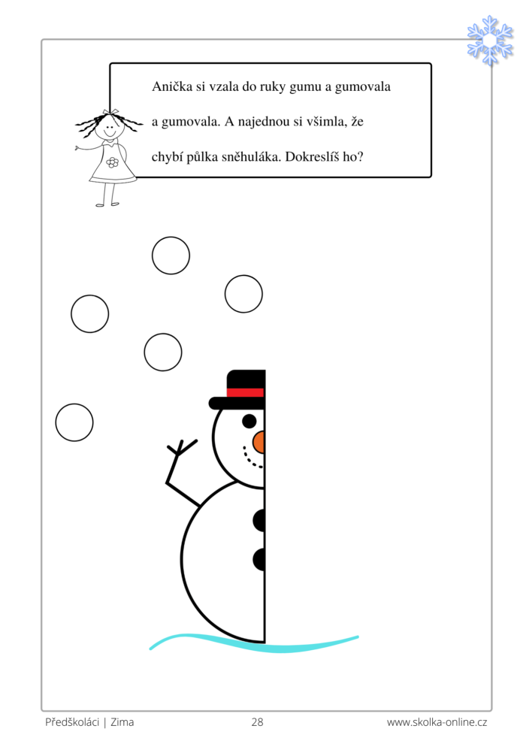

Názov aktivity:Čo nasleduje?
Oblasť:Matematika a práca s informáciami / logika
Cieľ:Doplniť správny obrázok podľa logickej postupnosti.
Postup: Doplniť obrázok do prázdneho štvorčeka podľa postupnosti (ktorý obrázok nasleduje). Obrázky si môžete vyfarbiť.

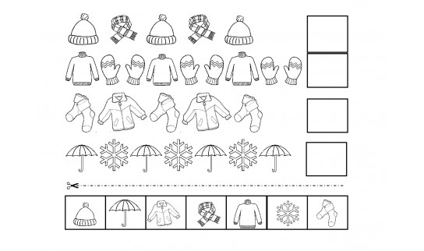

Názov aktivity:Precvič si počítanie
Oblasť:Matematika a práca s informáciami
Cieľ:Nakresliť toľko krúžkov, koľko je športovcov na obrázku.
Postup: Zakresli do prázdneho rámčekatoľkokrúžkov, koľko je športovcov.

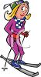

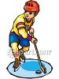

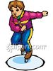

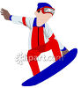

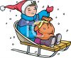

Cieľ: Zakrúžkovať číslo podľa počtu predmetov.
Postup: Spočítať koľko predmetov sa nachádza na obrázku vľavo a zakrúžkovať správne číslo jemu prislúchajúce.
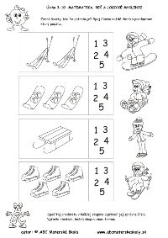

Názov aktivity:Hádaj aký šport mám najradšej?
Oblasť:Umenie a kultúra
Cieľ:Popísať pohybovú činnosť znázornenú pantomímou v hre.
Postup:Pri tejto aktivite nebudete potrebovať žiadne pomôcky, len svoje herecké schopnosti. Jeden hráč bude pomocou pantomímy znázorňovať nejaký šport, druhý hráč ho bude musieť uhádnuť. Veľa šťastia pri hádaní.
Názov aktivity:Pokus s ľadom
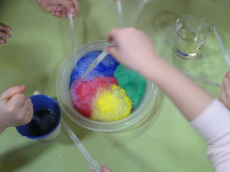
Postup:
- Čo budeme potrebovať:misku
- vodu
- sódu bikarbónu
- farby
- ocot
- pipety

Deň vopred si musíte dať zamraziť ľadové kocky. Ako si ich pripravíte.

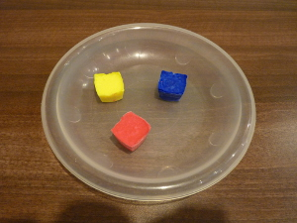
- Do krabičky na ľadové kocky si nasypte sódu bikarbónu. Ja som jej tam dala asi do troch štvrtín výšky nádobky.
- Do každého štvorčeka pridajte farbivo – môže to byť potravinárske farbivo alebo akákoľvek iná farba, ktorú nájdete doma (kľudne aj temperová).
- Kocky dolejte čistou vodou, aby boli plné až do vrchu.
- So špajdľou každú kocku osobitne dobre premiešajte, aby sa rozpustila farba a sóda bikarbóna. Sóda bikarbóna sa aj tak celkom nerozpustí a špajdľou pocítite, že ostala na spodu, čo však nevadí. Hlavne, aby sa pekne rozmiešala farba.
- Krabičku dajte na noc zamraziť do mraziaka.
Na druhý deň môžete zrealizovať pokus. Deti sú väčšinou veľmi nedočkavé a je pre ne veľmi ťažké vydržať do druhého dňa, a preto čakajte, že sa nevyhnete otázkam typu, že kedy to už budeme robiť každých 5 minút.
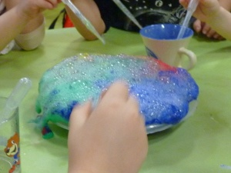
Odmenou za trpezlivosť bude pre vaše deti krásny bublajúci pokus, ktorý budú chcieť opakovať zas a znova
- Na misku si položte ideálne tri kocky rôznych farieb. Deti už v tejto chvíli budú plné očakávaní a budú chcieť ľadové kocky chytať
- Dajte im preto do ruky pipetu.
- Vy medzitým zohrejte v rýchlovarnej kanvici ocot. Nemusí variť, ale je dobré aby bol teplý. Zohriaty ocot nalejte do pohárika.
- Povedzte deťom, nech si naberú ocot pipetou a polejú ním ľadové kocky. A vtedy to celé divadlo začne. Ľadové kocky najprv šumia len trošku, ale postupne sa reakcia stupňuje. Kocky neustále polievajte teplým octom a za chvíľu budú chcieť šumiace ľadové kocky utiecť z misky von.

Keď sa ľadové kocky celkom rozpustia, šumenie a bublanie ešte chvíľu pokračuje, ale verte, že deťom to nebude stačiť a preto majte pripravené kocky aj do zásoby Budú to chcieť robiť stále znova a znova A na druhý deň takisto. A na tretí deň tiež…..

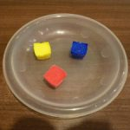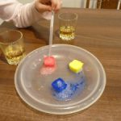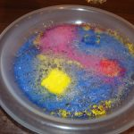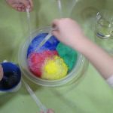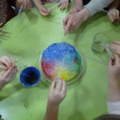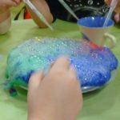

Prikladám ešte jeden link na ďalší menší pokus, ktorý si taktiež môžete vyskúšať doma.
https://sk.pinterest.com/pin/259449628535619492/ (lyžovanie tučniaka pomocou magnetu).

Oblasť:Umenie a kultúra/ VV
Človek a svet práce
Cieľ:Vymaľovať výkres pomocou modrej farby a dolepiť ho po obvode vatou. Nalepiť na výkres vystrihnutý obrázok korčuliara/korčuliarky.
Vyrobiť lyžiara podľa návodu.
